2025 YILI KAMU TOPLU İŞ SÖZLEŞMELERİ ÇERÇEVE ANLAŞMA PROTOKOLÜ
(02/08/2025)
Yürürlük başlangıç tarihleri 2025 yılı içinde olan Kamu Kesimi Toplu İş Sözleşmelerinin (TÜRK-İŞ Konfederasyonuna üye sendikaların örgütlü bulunduğu ve yetki aldığı işyerlerine ilişkin olarak) aşağıda belirtilen esaslar göz önüne alınarak sonuçlandırılmaları kabul edilmiş ve 2025 Yılı Kamu Toplu İş Sözleşmeleri Çerçeve Anlaşma Protokolü taraflarca düzenlenerek 02/08/2025 tarihinde imza altına alınmıştır.
ı-TABAN ÜCRET VE SEYYANEN ZAM
- Taban Ücret: Toplu iş sözleşmelerinin yürürlük başlangıç tarihinde aylık brüt çıplak ücretleri; 42.000,00 TL'nin altında olan işçilerin aylık brüt çıplak ücretleri 42.000,00 TL'ye çekilmiştir.
Günlük ücret sisteminde bu rakamlar 30'a, saatlik ücret sisteminde 225'e bölünmek ve bulunan rakamlar kuruş küsuratı 5 ve üzerinde ise tama iblağ edilmek suretiyle toplu iş sözleşmelerine yazılacaktır. (Örnek:42.000,00 TL'lik rakam; günlük ücret sisteminde 1.400,00 TL/Gün, saatlik ücret sisteminde ise 186,67 TL/Saat olarak yazılacaktır.)
- Seyyanen Zam: Toplu iş sözleşmelerinin yürürlük başlangıç tarihinde aylık brüt çıplak ücretleri; 42.000,00 TL ve üzerinde olan işçilerin aylık brüt çıplak ücretlerine 1.200,00 TL/AY seyyanen zam yapılmıştır.
Günlük ücret sisteminde bu rakamlar 30'a, saatlik ücret sisteminde 225'e bölünmek ve bulunan rakamlar kuruş küsuratı 5 ve üzerinde ise tama iblağ edilmek suretiyle toplu iş sözleşmelerine yazılacaktır. (Örnek:1200,00 TL'lik rakam; günlük ücret sisteminde 40,00 TL/Gün, saatlik ücret sisteminde ise 5,33 TL/Saat olarak yazılacaktır.)
NOT: Bu maddenin a fıkrasından yararlanan işçiler b fıkrasından ayrıca yararlanamazlar.
2-ÜCRET ZAMLARI
- Birinci Yıl Birinci Altı Ay Zammı:
İşçilerin ücretleri (1). maddedeki taban ücrete çekildikten ve taban ücret dışında kalan işçilere ise seyyanen zam yapıldıktan sonra, toplu iş sözleşmesinin yürürlük başlangıç tarihindeki (aylık]günlükjsaatlik) brüt çıplak ücretlerine, yürürlük başlangıç tarihinden geçerli olmak üzere birinci yıl birinci altı ay için % 24 (Yirmidört) oranında zam yapılacaktır.

- Birinci Yıl İkinci Altı Ay Seyyanen ve Ücret Zammı:
- Birinci Yıl İkinci Altı Ay Seyyanen Zam: İşçilerin Toplu iş sözleşmelerinin birinci yıl ikinci altı ayının ilk günündeki aylık brüt çıplak ücretlerine 1.500,00 TL/AY seyyanen zam yapılmıştır.
Günlük ücret sisteminde bu rakamlar 30'a, saatlik ücret sisteminde 225'e bölünmek ve bulunan rakamlar kuruş küsuratı 5 ve üzerinde ise tama iblağ edilmek suretiyle toplu iş sözleşmelerine yazılacaktır. (Örnek: 1.500,00 TL'lik rakam; günlük ücret sisteminde 50,00 TL/Gün, saatlik ücret sisteminde ise 6,67 TL/Saat olarak yazılacaktır.)
- Birinci Yıl İkinci Altı Ay Zammı: İşçilerin ücretlerine birinci yıl ikinci altı ay seyyanen zammı yapıldıktan sonra, İşçilerin birinci yıl ikinci altı ayının ilk günündeki brüt çıplak ücretlerine, (aylık/günlük/saatlik) birinci yıl ikinci altı ayın birinci gününden geçerli olmak üzere % 1 1 (Onbir) oranında zam yapılacaktır.
Ancak, Türkiye İstatistik Kurumunun 2003—100 Temel Yıllı Tüketici Fiyatları Türkiye Geneli Aralık 2025 indeks sayısının, Haziran 2025 indeks sayısına göre değişim oranının % 11 (Onbir)'i aşması halinde aşan kısmın tamamı, ikinci yıl birinci altı ay ücret zammı oranına ilave edilecektir. (Bu örnek yürürlük başlangıcı 01.01.2025 tarihi olan toplu iş sözleşmeleri için yapılmıştır. Birinci yılın ikinci altı ayında gerçekleşecek enflasyon oram; her toplu iş sözleşmesinin yürürlük başlangıç tarihi dikkate alınmak suretiyle iş bu örneğe uygun biçimde Türkiye İstatistik Kurumunun 2003—100 Temel Yıllı Tüketici Fiyatları Türkiye Geneli İndeks Sayısındaki altı aylık değişim oranına göre belirlenecektir).
- İkinci Yıl Birinci Altı Ay Zammı:
İşçilerin ikinci yıl birinci altı ayının ilk günündeki brüt çıplak ücretlerine (aylık/günlük/saatlik), ikinci yıl birinci altı ayın birinci gününden geçerli olmak üzere % 10 (On) oranında zam yapılacaktır.
Ancak, Türkiye İstatistik Kurumunun 2003—100 Temel Yıllı Tüketici Fiyatları Türkiye Geneli Haziran 2026 indeks sayısının, Aralık 2025 indeks sayısına göre değişim oranının % 10 (On)'u aşması halinde aşan kısmın tamamı, ikinci yıl ikinci altı ay ücret zammı oranına ilave edilecektir. (Bu örnek yürürlük başlangıcı 01.01.2025 tarihi olan toplu iş sözleşmeleri için yapılmıştır. İkinci yılın birinci altı ayında gerçekleşecek enflasyon oranı; her toplu iş sözleşmesinin yürürlük başlangıç tarihi dikkate alınmak suretiyle iş bu örneğe uygun biçimde Türkiye İstatistik Kurumunun 2003—100 Temel Yıllı Tüketici Fiyatları Türkiye Geneli İndeks sayısındaki altı aylık değişim oranına göre belirlenecektir).
- İkinci Yıl İkinci Altı Ay Zammı:
İşçilerin ikinci yıl ikinci altı ayının ilk günündeki brüt çıplak ücretlerine (aylık/günlük/saatlik), ikinci yıl ikinci altı ayın birinci gününden geçerli olmak üzere % 6 (Altı) oranında zam yapılacaktır.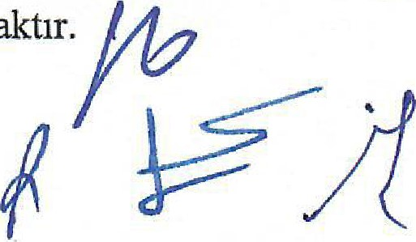
Ancak, Türkiye İstatistik Kurumunun 2003—100 Temel Yıllı Tüketici Fiyatları Türkiye Geneli Aralık 2026 indeks sayısının, Haziran 2026 indeks sayısına göre değişim oranının % 6 (Altı)'yı aşması halinde aşan kısmın tamamı, ikinci yıl ikinci altı ayının son günündeki ücrete takip eden ayın birinci gününden geçerli olmak üzere ilave edilecektir. (Bu örnek yürürlük başlangıcı 01.01.2025 tarihi olan toplu iş sözleşmeleri için yapılmıştır. İkinci yılın ikinci altı ayında gerçekleşecek enflasyon oranı; her toplu iş sözleşmesinin yürürlük başlangıç tarihi dikkate alınmak suretiyle iş bu örneğe uygun biçimde Türkiye İstatistik Kurumunun 2003—100 Temel Yıllı Tüketici Fiyatları Türkiye Geneli İndeks Sayısındaki altı aylık değişim oranına göre belirlenecektir).
NOT: Yukarıda belirlenen zam oranları her toplu iş sözleşmesinin madde metni ve yürürlük süresi esas alınarak düzenlenecektir.
- İKRAMİYE
Toplu iş sözleşmelerinde ilave tediye dışında işçilere ödenen ikramiye gün sayısı 60 günden az olan işyerlerinde 60 günü geçmeyecek şekilde toplu iş sözleşmesinin birinci yılında 20 gün; ikinci yılında ise 60 günü geçmeyecek şekilde 20 gün ikramiye ödemesi yapılacaktır.
- MAKTU ÖDEMELER

Toplu iş sözleşmelerinde yer alan maktu ödemeler (ücrete bağlı olmayan ödemeler; doğum, ölüm, evlenme, giyim yardımı, ek ödeme, yemek yardımı, birleştirilmiş sosyal yardım, hizmet zammı ve yol yardımı ile maktu olarak ödenen prim, tazminat vb. ödemeler) toplu iş sözleşmelerinin ücret zamları oranında ve ücretin zamlandığı tarih itibarıyla artırılarak ödenecektir.
- YETKİ UYUŞMAZLIĞI DEVAM EDEN İŞYERLERİ
Yetki uyuşmazlığı devam eden işyerlerinde çalışan işçilere işbu "Çerçeve Anlaşma Protokolü” ile belirlenen ücret zamları ve sosyal yardımlar avans niteliğinde uygulanır. İmzalanacak olan toplu iş sözleşmesi farklarından mahsup edilir.
- İŞYERİNE/ İŞLETMEYE ÖZGÜ SORUNLAR
İşletme veya işyerine özgü sorunlar toplu iş sözleşmesinin tarafları arasında görüşülerek çözüme kavuşturulur.
7-696 SAYILI KHK KAPSAMI DIŞINDA BIRAKILAN KAMU TAŞERON
İŞÇİLERİNİN DAİMİ KADROYA GEÇİRİLMESİ
696 sayılı KHK kapsamı dışında bırakılan alt işveren işçilerinin (taşeron) Kamu Kurum ve Kuruluşlarında istihdam edilmesi ile ilgili yasal düzenleme çalışmalarına devam edilecektir.
- 696 SAYILI KHK İLE KADROYA GEÇEN İŞÇİLERİN öZLüK HAKLARI
İşçilerin, hastalık, engellilik, sağlık, eş durumu hallerinde geçici görevlendirilmeleri konusunda yasal düzenleme çalışmalarına devam edilecektir.
- İl Özel İdare Şirketleri ile Belediye Şirketlerinde çalışan işçilere 6772 sayılı Kanuna göre İlave Tediye ödenmesi için gerekli yasal düzenleme çalışmalarına devam edilecektir.
- DİĞER HUSUSLAR
- I Mart 2025 yürürlük başlangıçlı toplu iş sözleşmelerine tabii çalışan işçilere taban ücret veya seyyanen zam ve birinci yıl birinci altı ay ücret zammı yapıldıktan sonra oluşan ücretlere önceki dönem enflasyon farkından kaynaklı % 3,68 oranında zam yapılacaktır. 1 Şubat, 1 Nisan ve 1 Mayıs 2025 yürürlük başlangıçlı toplu iş sözleşmelerinde de yukardaki usule uygun olarak enflasyon farkı oransal olarak hesaplanarak aynı usul ve esaslarla zam yapılacaktır, Bu zam maktu ödemelere de aynen uygulanacaktır.
- Ekli listede belirlenen kurumlarda çalışan işçilere % 7 oranında, diğer kurumlarda çalışan işçilere ise % 3 oranında ilave prim verilecektir. Bu prim tüm işçilerin aldığı prim esas alınarak mevcudun üstüne eklenecektir.
- Taban ücret düzenlemesine rağmen ücretleri düşük kalan işyerlerindeki ücretler işe giriş ücreti ile gerekli düzenlemeler yapılacaktır.
11- FARKLARIN ÖDENME ZAMANI
Toplu iş sözleşmelerinin yürürlük başlangıç tarihi ile imza tarihi arasında oluşacak ücret ve diğer tüm ödemelere ilişkin farklar kurumların bütçe imkânları göz önüne alınarak geciktirilmeden ödenecektir.
PROF. DR. VEDAT ŞIKHAN
T.C. ÇALIŞMA VE SOSYAL GÜVENLİK BAKANI
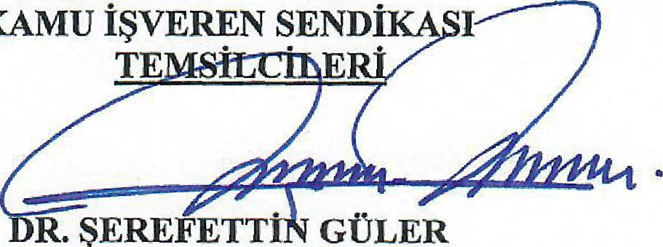

TÜRK-İŞ KONFEDERASYONU
KAMU
TEMSİLCİLERİ
RAMAZAN AĞAR R. ŞEREFETTİ GÜLER
TÜRK İŞ GENEL BAŞKAN | TÜHİS GENEL SEKRETER
YARDIMCISI | YARDIMCISI

EYÜP ALEMDAR
TüRK - İŞ GENEL BAŞKAN YARDIMCISI
9

İRFAN KABALOĞLU
TÜRK- İŞ GENEL BAŞKAN
YARDIMCISI
NAZMİ IRGAT
TÜRK - İŞ GENEL BAŞKAN
YARDIMCISI
İ
POLAT

TARIM-İŞ SENDİKASI 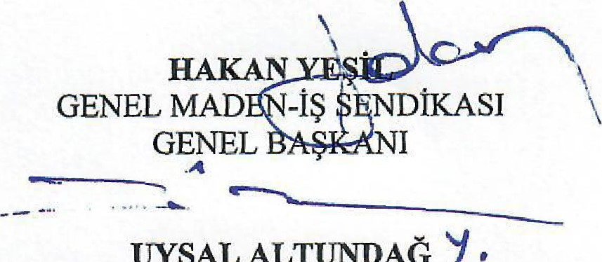UYSAL ALTUNDAĞ Y
GENEL BAŞKANI

TÜRKİYE MADEN-İŞ SE DİKASI
GENEL BAŞKANI
TÜRK METAL SENDİKASI GENEL

BAŞKANI

PETROL-İŞ SENDİKA ı GENEL BAŞKANI
AL TİN OYDAN
TÜRK HARB-İŞ S DİKASI GENEL

BAŞKANI

VELİ SOLAK
TÜRKİYE HABER-İŞ SENDİKASI
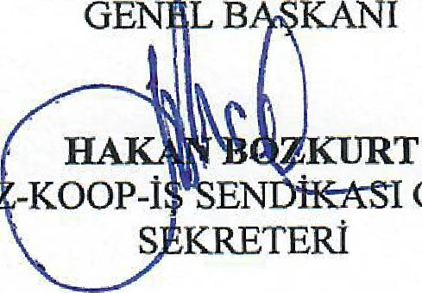
GEN L B KANI
TE

GENEL
İRFAN METE
TÜRKİYE DENİZCİLER SENDİKASI

GENEL BAŞKANI
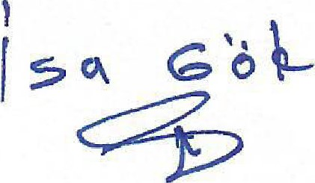
HAKAN TOY
TÜRKİYE SAĞLIK-İŞ SENDİKASI

GENEL BAŞKANI
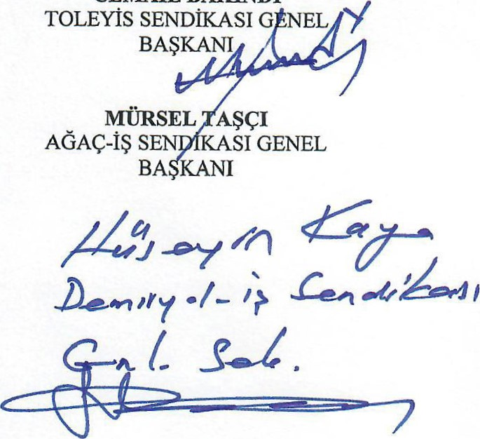
CEMAİL
BAKINDI

